漕桥小学 “大家访”活动记录表
学校：武进区漕桥小学
教师姓名 | 吕洁 | 班级 |  | 六2
家长姓名 | 朱光辉 |  | 学生姓名 | 朱吉祥
家访时间 | 2021年4月 |  | 家访形式 | 上门家访
家庭详细住址 | 雪堰镇漕桥楼村货饶巷51号 |  | 联系电话 | 15995273096
家庭情况 | 孩子一家来自于外地，父母亲在这边承包了土地种桃树，孩子的学习生活都有母亲负责。
家访过程 | 了解孩子在家的学习情况，希望家长能多关心孩子的学习，周末能督促孩子在家看书学习，纠正以前的坏习惯。向家长反馈孩子在校的学习情况。  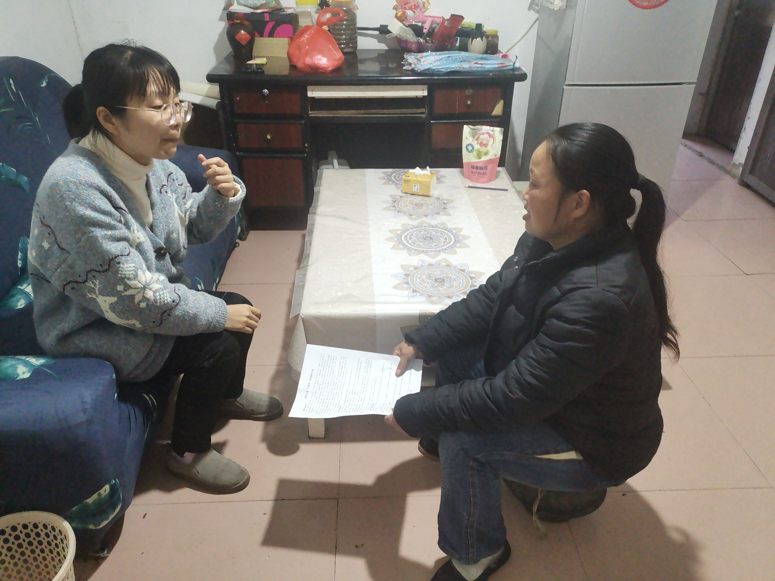
家长诉求 | 无
家长签名：朱光辉

